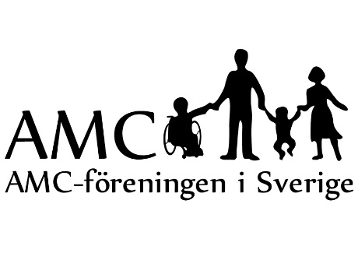
Anmälan till 2016-års AMC-träff på
Bosön 10 till 14 Augusti

2015 års läger i Sälen kommer nu bli ett minne blott.
I år kör vi järnet med fem dagars härlig lägeranda på Bosön i Stockholm.
Lägrets tema i år kommer till större delen att handla om hälsa och ohälsa. Vi kommer under torsdagen ha information om bilanpassning och körkort för berörda. Vi får träffa Stockholms egna AMC-team en heldag på fredagen, ladda med massor av frågor! Karin Lega kommer som barnpsykolog gästa oss på lördagen.
Under föreläsningarna kommer det för barnen (de som vill) hända roliga aktiviteter. För att nämna några, Ribbåt, Zoom (de som vill testa), simträning med tränare, pingislektioner med tränare mm.
Kvällarna blir inte mindre lugna… Vi har onsdagen (herrar) och torsdagen (damer) tillgång till Bastu (föranmälan krävs). Fredagen och lördagen kommer att bjuda på spännande event efter middagen!
Även i år har Lisette gjort ett enormt jobb med att söka efter fonder och redan fått en del beviljade så beroende på hur många vi blir så kommer föreningen kunna subventionera en del av beloppet ca 40%. Det är dock viktigt att alla som har möjlighet att söka själva gör detta! Ni behöver uppge hur mycket ni får i bidrag/fonder så vi kan subventionera rättvist.
Vid anmälan ber vi er att sända in 2000 kronor per familj. AMC-föreningens postgirokonto är: 509124-4. Ange fullständigt namn och antal personer inbetalningen avser. Vi kräver att man är medlem i föreningen för att få delta på lägret. Anmälan är bindande och sista anmälnings-dag är 20 Maj.
Priser
1750/pers/natt i enkelrum hotell
1400/pers/natt i dubbelrum hotell
1300/pers/natt i trippelrum hotell
900/pers/natt i fyrbäddsrum 2 våningssängar (toalett o dusch i korridor) 1050/pers/natt i trippelrum 2 våningssängar (toalett och dusch i korridor) 1150/pers/natt i dubbelrum 2 våningssängar (toalett och dusch i korridor) 1300/pers/natt i enkelrum 2 våningssängar (toalett och dusch i korridor)
Barnrabatter:
Barn födda 2014-2016 i vuxens säng gratis
Barn födda 2009-2013 i vuxens säng -440/dag
Barn födda 2013-2003 rabatteras med 200:- i matavdrag/dag i egen säng eller dagsgäst.
Det kan vara så att familjer får sova i två olika rum för att få ihop platserna
Deltagare
 |  |  | Diagnos-
Förnamn | Efternamn | Födelseår | bärare | Assist | Permo | Rullstol
 | Val av rumstyp | Antal rum | Antal dagar | Vuxna | Barn | I vuxens säng
Endast dagsgäster 620:-/dag | XXXXXXXXXXXXXX  XXXXXXXXXXXXXX | XXXXXXXX  XXXXXXXX
Enkelrum hotell
Dubbelrum hotell
Trippelrum hotell
Enkelrum budget
Dubbelrum budget
Trippelrum budget
Fyrbädd budget
Endast dagsgäster= bor hemma men är med på dagarna (fika, lunch, fika, middag)
Adress:
Telefon:
Mail:
Uppge allergier och specialkost:
Plusgiro: 509124-4
Övrigt:____________________________________________________________
_________________________________________________________________

Vi i styrelsen önskar Er -ligt välkomna till årets höjdpunkt!

